1.
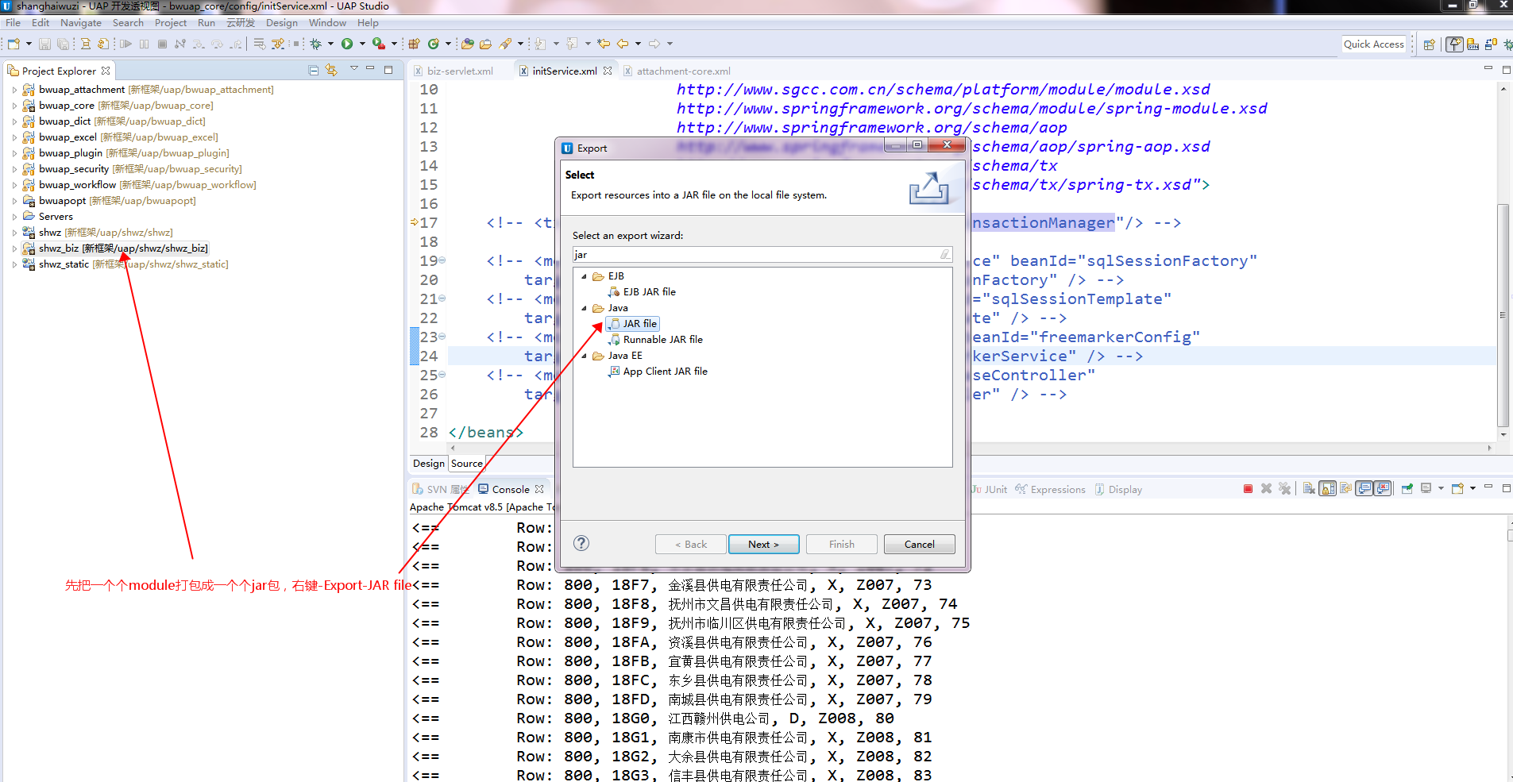
- 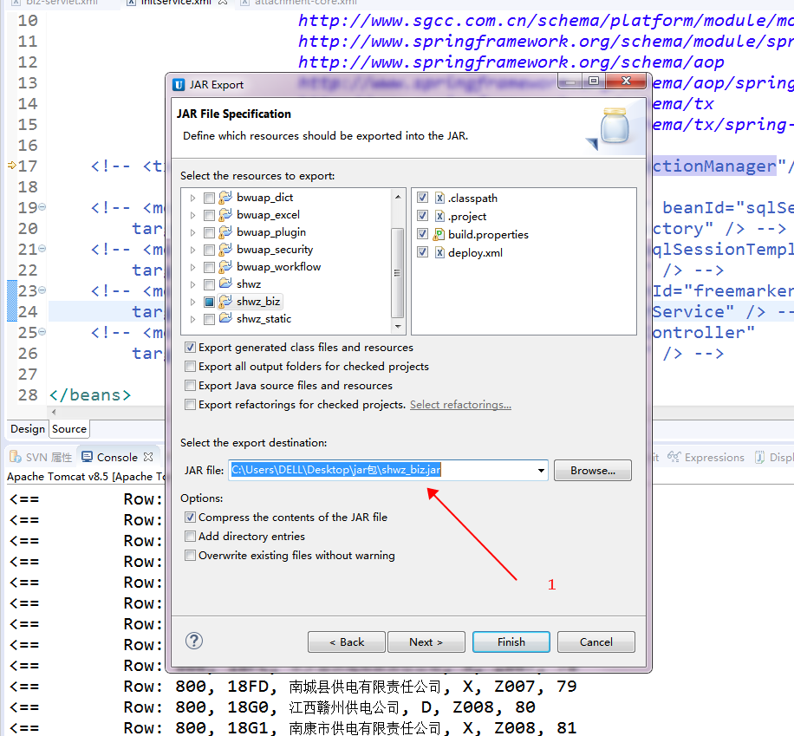

3.选中jar包存放地址
4.next->next->选中MANIFEST.MF文件。
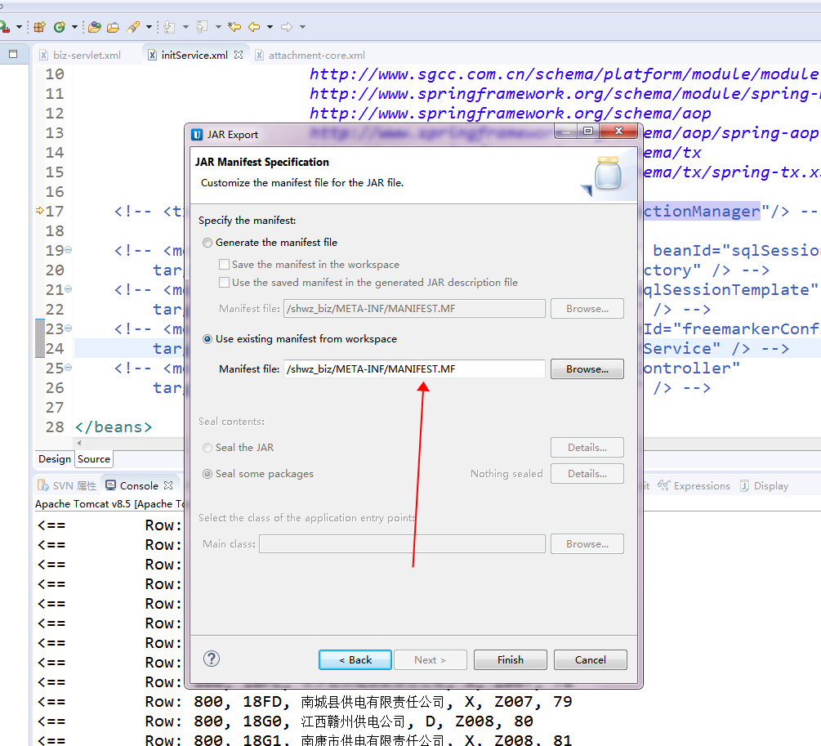

- 打成的jar包最后都放到对应web的bundle的这个目录下
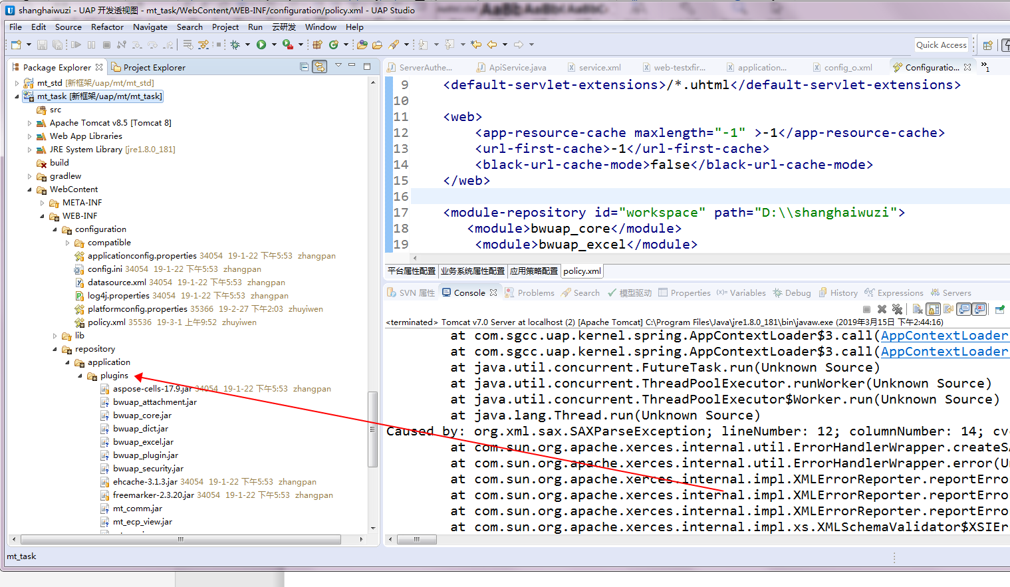
- policy中设置develop模式为delopy模式，这样项目就会到上图的目录去加载jar包，如果是develop模式则是通过加载bundle方式加载。Delopy模式如果没有在plugins中找到jar包则会去加载对应bundle，如果bundle也没加载到才会报错。
- 遇到一个坑的问题，通过bundle模式能启动，而通过jar包的方式不能启动，原因是一个mybatis文件的小写的问题，用bundle模式加载忽略大小写，而用jar加载不会忽略大小写则报错找不到该文件。
- 找一个tomcat,清除下面4个文件中的内容

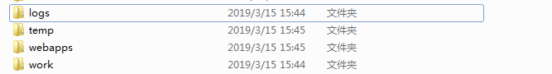
然后把war包放到webapps中，启动即可。
- 访问地址为 ip:端口号/war包的名字。

报错问题解决
- 往lib中添加jar包已经build path了还是会报异常NotClassDefFoundException。在.mf文件的runtime中添加这个jar包即可。
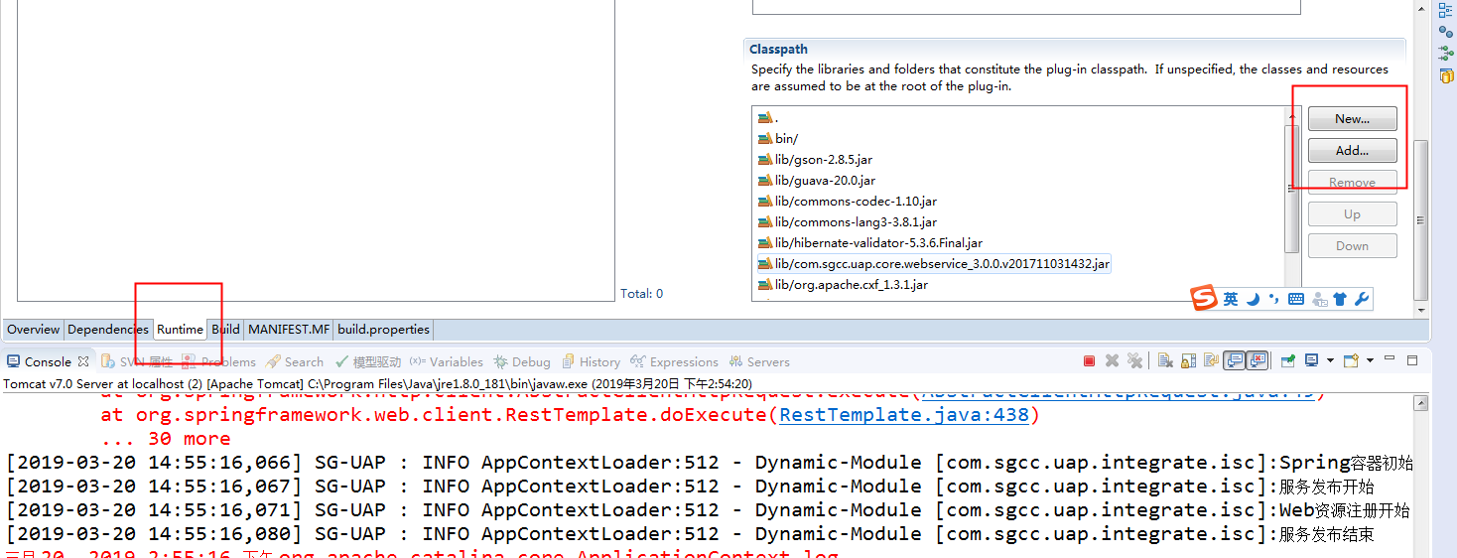
- linux上报如下的错误
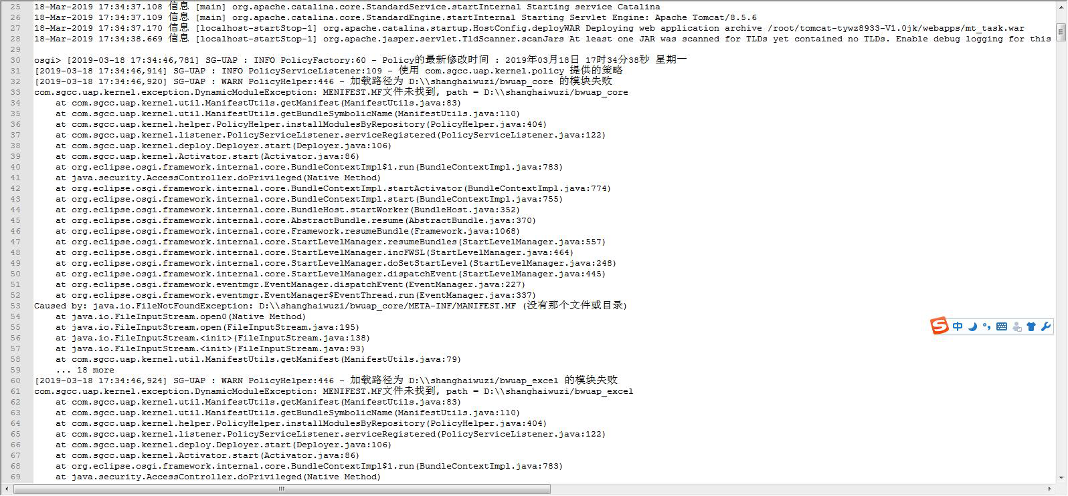
这其实并不是错误，只是从原来加载Bundle的方式换了一种方式而已，原来的方式找不到才会报这个错，但并不影响程序运行。

